用户手册

# 引言

1.1 编写目的

为了帮助用户更好地了解和使用该软件,提高用户与软件的亲和度。用户手册讲述怎样安装、配置和使用该新闻应用，以及该软件使用过程中应注意的一些问题。

1.2背景

a．该软件系统的名称：仿网易新闻客户端

b．该软件项目的任务提出者：市场

c．该软件项目的开发者：张洪豪 戴润吉 严杰选

d．该软件的用户（或首批用户）：普通用户

# 功能

2.1 根据查看类别阅读新闻

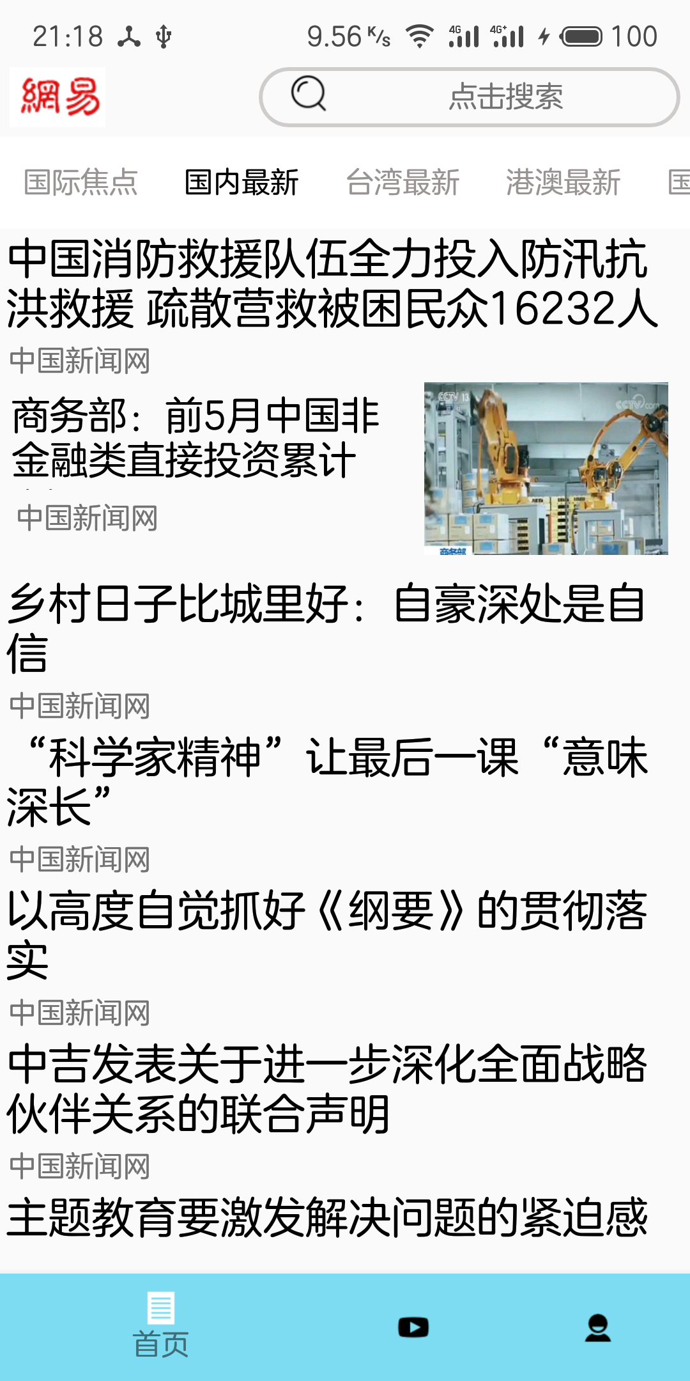

用户可根据自己的喜好选择对应的频道浏览最新、最时效的新闻。

2.2 阅读新闻时的操作

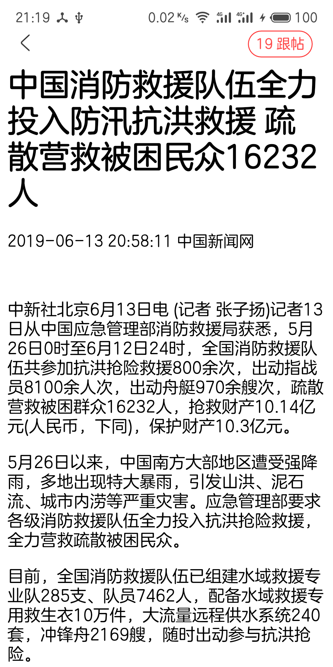

在阅读新闻界面，左划可以返回，右划可以进入评论界面。

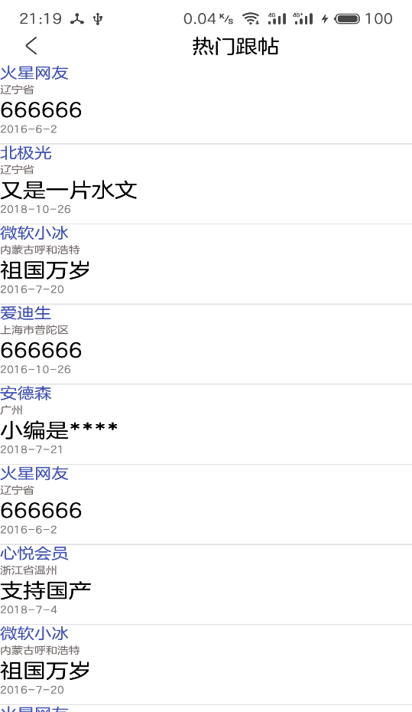

在评论界面可以查看网友的评论。

2.3 新闻搜索功能



2.4 视频模块

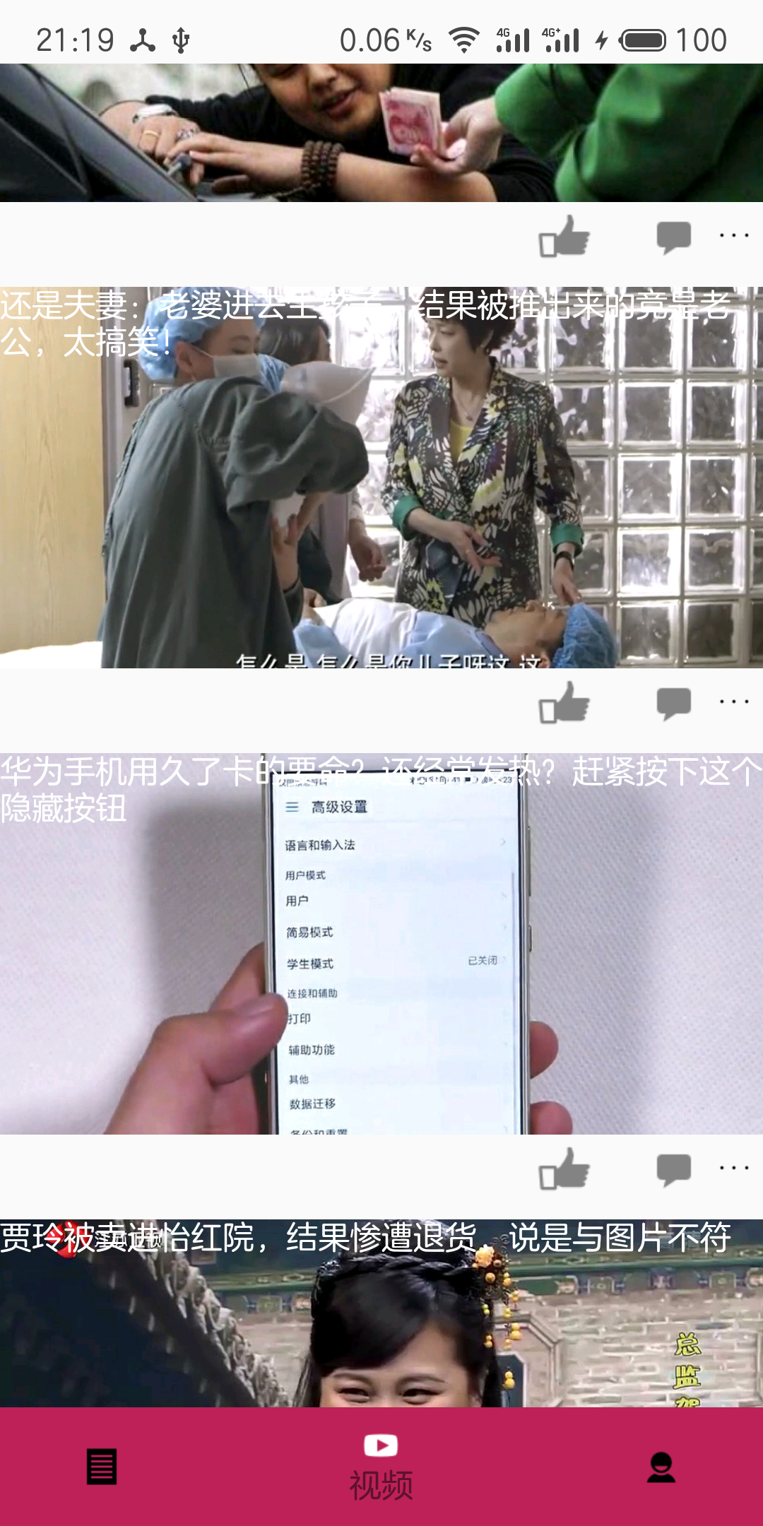

在视频界面，用户可以翻看有趣的短视频。



2.5 个人管理

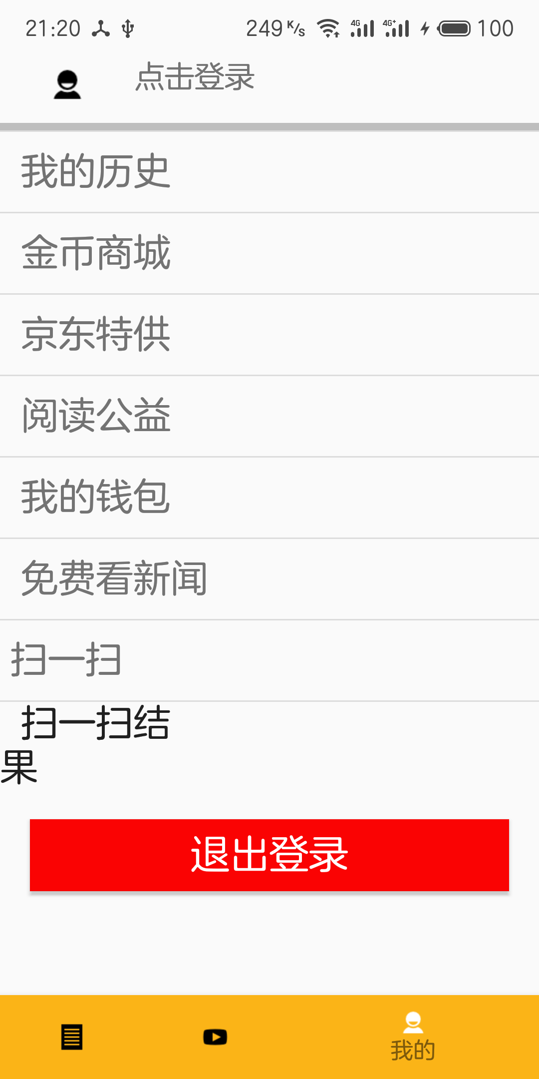

在个人中心，用户可以登陆、退出登录，查看浏览历史。



在浏览历史界面，用户可以查看浏览历史，并可点击回看

# 运行环境

3.1 硬设备

安卓手机。

3.2 软件

Android 系统 7.0 及以上版本

# 安装与初始化

使用Android APK 文件安装即可